**PRESSMEDDELANDE**

**OBH Nordica Pro Digital Fryer – fritering kan vara hälsosammare än sitt rykte**

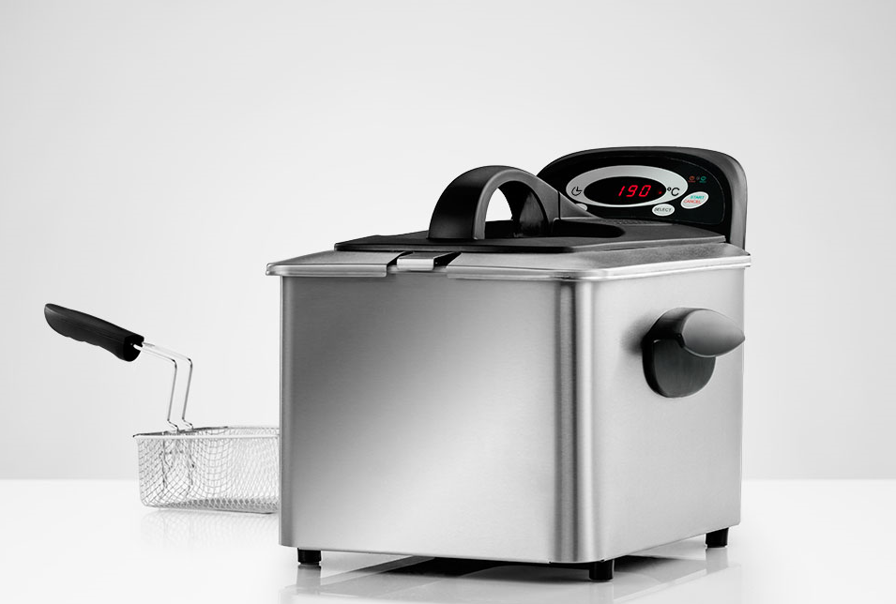

**Fritösen är omdiskuterad i hälsosammanhang, men nu finns studier som visar att det finns fördelar då fritering kan bevara vissa grönsakers antioxidanter bättre än vid stekning eller kokning**. **Användandet ökar och nu lanserar OBH Nordica Pro Digital Fryer, som gör det enklare att fritera hemma med hjälp av fritösens digitala funktioner.**

Fritering är fortsättningsvis en populär tillagningsmetod, tack vare den krispiga ytan och goda smaken den tillför. Nya OBH Nordica Pro Digital Fryer gör det enklare att fritera hemma då den digitala displayen håller koll på tid och temperatur och en signallampa säger till när fritösen är redo att användas. Du har friterade grönsaker, räkor eller vårrullar redo på 7-10 minuter. Slipp även momentet att tina maten innan, det går utmärkt att fritera direkt från frysen. Krispigt, frasigt och redo att ätas på några minuter.

• Cool zone förlänger oljans livslängd och förhindrar att smulor och annat bränns vid.

• Kapacitet 4 liter.

• Yttre hölje, behållare, korg, handtag och lock kan diskas i diskmaskin.

• Rymmer 700 gram (pommes frittes).

MODELL: 6357 Pro Digital Fryer. Rek pris: 795 kr

För mer information och bilder kontakta Ulrika Högberg tel 072-573 78 78 eller ulrika.hogberg@obhnordica.se

Om OBH Nordica

OBH Nordica tar fram hushållsapparater och produkter för hår- och personvård med tilltalande design och bra funktioner. Företaget är marknadsledande i Norden. Se mer information på www.obhnordica.se